ПРИНЯТО:  на заседании  педагогического совета МАДОУ № 13  Протокол № 4  от « 25 » мая 2021 г. | УТВЕРЖДЕНО:  Приказом МАДОУ № 13  от «____»______2021г. № ___  заведующий МАДОУ № 13  _______________Е.В.Ившина
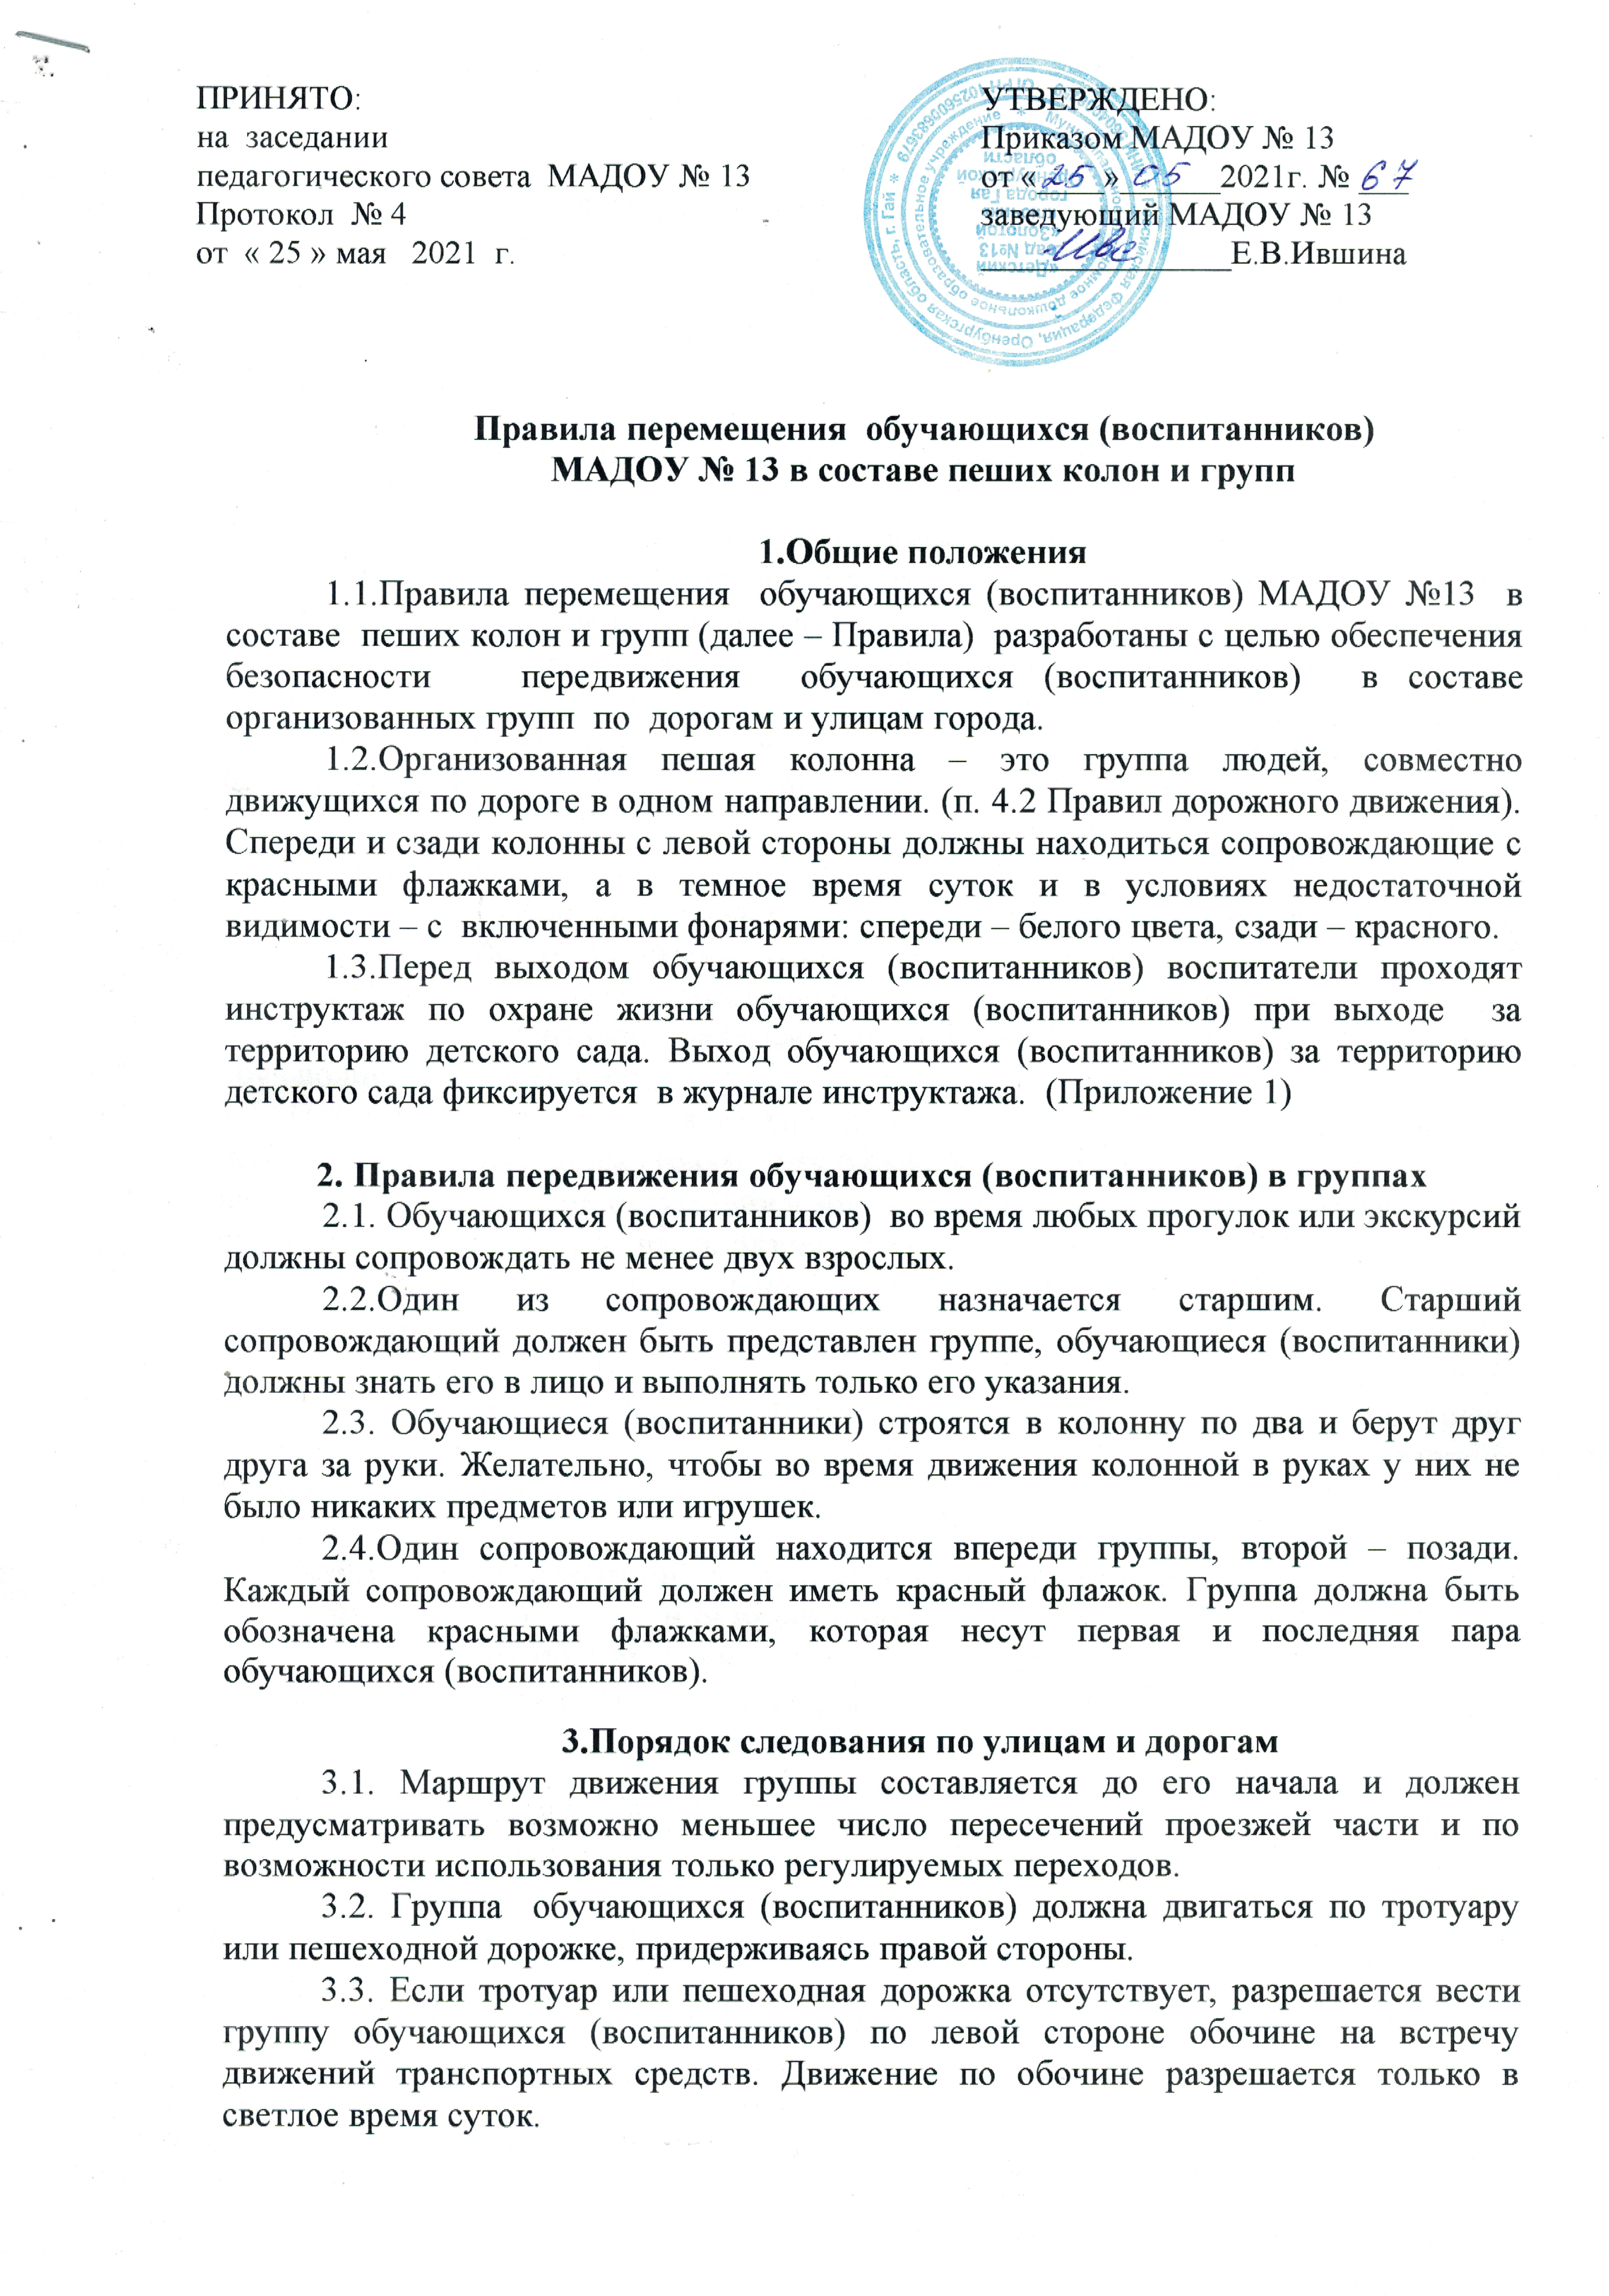

Правила перемещения обучающихся (воспитанников)
МАДОУ № 13 в составе пеших колон и групп

1.Общие положения
1.1.Правила перемещения обучающихся (воспитанников) МАДОУ №13 в составе пеших колон и групп (далее – Правила) разработаны с целью обеспечения безопасности передвижения обучающихся (воспитанников) в составе организованных групп по дорогам и улицам города.
1.2.Организованная пешая колонна – это группа людей, совместно движущихся по дороге в одном направлении. (п. 4.2 Правил дорожного движения). Спереди и сзади колонны с левой стороны должны находиться сопровождающие с красными флажками, а в темное время суток и в условиях недостаточной видимости – с включенными фонарями: спереди – белого цвета, сзади – красного.
1.3.Перед выходом обучающихся (воспитанников) воспитатели проходят инструктаж по охране жизни обучающихся (воспитанников) при выходе за территорию детского сада. Выход обучающихся (воспитанников) за территорию детского сада фиксируется в журнале инструктажа. (Приложение 1)

2. Правила передвижения обучающихся (воспитанников) в группах
2.1. Обучающихся (воспитанников) во время любых прогулок или экскурсий должны сопровождать не менее двух взрослых.
2.2.Один из сопровождающих назначается старшим. Старший сопровождающий должен быть представлен группе, обучающиеся (воспитанники) должны знать его в лицо и выполнять только его указания.
2.3. Обучающиеся (воспитанники) строятся в колонну по два и берут друг друга за руки. Желательно, чтобы во время движения колонной в руках у них не было никаких предметов или игрушек.
2.4.Один сопровождающий находится впереди группы, второй – позади. Каждый сопровождающий должен иметь красный флажок. Группа должна быть обозначена красными флажками, которая несут первая и последняя пара обучающихся (воспитанников).
3.Порядок следования по улицам и дорогам
3.1. Маршрут движения группы составляется до его начала и должен предусматривать возможно меньшее число пересечений проезжей части и по возможности использования только регулируемых переходов.
3.2. Группа обучающихся (воспитанников) должна двигаться по тротуару или пешеходной дорожке, придерживаясь правой стороны.
3.3. Если тротуар или пешеходная дорожка отсутствует, разрешается вести группу обучающихся (воспитанников) по левой стороне обочине на встречу движений транспортных средств. Движение по обочине разрешается только в светлое время суток
4. Порядок перехода проезжей части.
4.1. Перед пересечением проезжей части группу следует остановить на тротуаре, чтобы растянувшийся строй сгруппировался
4.2. Пересекать проезжую часть, разрешается только по обозначенным пешеходным переходам, а если их нет – на перекрестках по линии тротуаров или обочин.
4.3.На регулируемом переходе пересечение проезжей части разрешается только по разрешающим сигналам светофора или регулировщика. Начинать движение можно только одновременно с включением разрешающего сигнала. Во время движения группы через проезжую часть дороги оба сопровождающих должны стоять на проезжей части по обеим ее сторонам лицом навстречу движению транспортных средств, с поднятыми красными флажками. В случае смены сигналов до окончания пересечения группой проезжей части, сопровождающие остаются на ней, до окончания движения группы и покидают проезжую часть после последней пары обучающихся (воспитанников).
4.4. При пересечении проезжей части не регулируемых перекрестков и пешеходных переходов, группу следует остановить на тротуаре. Перед началом перехода сопровождающие должны выйти на обе стороны проезжей части с поднятыми красными флажками, чтобы привлечь внимание водителей, и, только убедившись, их сигналы восприняты, старший сопровождающий разрешает переход. Сопровождающие покидают проезжую часть после последней пары обучающихся (воспитанников).
4.5. Пересечение проезжей части вне обозначенных пешеходных переходов или перекрестков разрешается только как исключение только в одном случае: вне населенных пунктов при отсутствии в зоне видимости перехода или перекрестка.
4.6. Пересекать проезжую часть разрешается под прямым углом к краю проезжей части на участках без разделительной полосы и ограничений там, где она хорошо просматривается в обе стороны.
4.7. Перед началом пересечения групповой проезжей части сопровождающие выходят на нее, становятся с поднятыми красными флажками лицом навстречу движению транспортных средств. Убедившись в безопасности перехода, старший сопровождающий подает команду, разрешающую начало перехода.

5.Движение с группой обучающихся (воспитанников) за городом
или проселочной дороге
5.1.Двигаться по дороге вне города следует только навстречу движущемуся транспорту. Это позволяет как идущим по ней, так и водителям видеть друг друга, при необходимости успеть предпринять меры для избегания столкновения.
5.2.Колонна по краю дороги или по ее обочине должна двигаться строго «по одному». Если группа идет «по двое», «по трое» и т.п., то водитель приближающегося транспорта не может видеть людей, скрытых от него идущими по ближайшему ряду. А если это обучающиеся (воспитанники), то не исключена опасность, что один из «дальних» может вытолкнуть, играя, «ближнего» не дорогу прямо под колеса автомашины.

Приложение № 1

Журнал инструктажа по охране жизни детей
при выходе за территорию детского сада

Дата | Группа | Количество детей | Куда идут | Время ухода и прихода | Роспись сопровож  дающего | Роспись ответственного за проведение инструктажа

